이커머스 풀필먼트 센터
물류센터 운영 매뉴얼
Tracx Logis 영종센터 · Operation Manual
회사명 Tracx Logis
센터명 영종센터
소재지 인천광역시 중구 영종순환로900번길 30, 3층
문서번호 TRX-OM-2026-01
버전 v2.0
작성일 2026-07-13
분류 대외 제출용 / 스마트물류센터 인증

목 차
1. 매뉴얼 개요 3
2. 조직 및 역할 4
3. 처리 유형 및 프로세스 개요 5
4. 입고 프로세스 6
5. WMS 출고 운영 (재고형) 8
6. 화물 입고 · 소터 분류 · 번들 작업 10
7. 자동화 설비 운영 11
8. 검수 · 품질 관리 12
9. 재고 관리 12
10. 안전 · 보건 관리 12
11. 비상 및 예외 대응 (BCP) 13
12. 교육 · 5S · 개선 13
13. 운영 지표(KPI) 14
부록 A. 일일 운영 체크리스트 15
부록 B. 설비 점검 주기표 15
부록 C. 주요 양식 목록 15

1. 매뉴얼 개요

1.1 목적
본 매뉴얼은 Tracx Logis 영종센터의 일상 운영 표준(SOP)을 정의한다. 재고형(WMS 건)의 재고 입고·출고와 셀러 발송분(TMS 건)의 처리 절차, 담당 역할, 자동화 설비 운영, 검수·재고·안전·비상 대응 기준을 표준화하여 작업 품질과 생산성을 일정하게 유지하고, 신규 인력의 조기 적응과 인증 심사 대응을 돕는 것을 목적으로 한다.

1.2 적용 범위
본 매뉴얼은 영종센터의 모든 현장 운영 활동에 적용된다. 시스템 상세 사양·연계 방식은 「물류정보시스템 기술서」 및 「업무·시스템 연계기술서」를 따른다.

1.3 취급 특성
- 취급 상품: 화장품, 실온 식품, 잡화 등(파손·누액·유통기한 관리 대상 포함).
- 배송 권역: 국내(택배) 및 해외(항공 특송, MAWB) 병행.
- 처리 유형: 재고형(WMS 건)과 셀러 발송분(TMS 건)의 이원 운영.

1.4 SOP 표기 규칙
- 각 프로세스는 목적·담당·투입/산출·절차·통제(검증)·예외 순으로 기술한다.
- 설비·시스템 조작은 스캔 검증을 원칙으로 하며, 수기 확정은 예외 절차로 관리한다.

1.5 용어
용어 | 설명
재고 입고 | 셀러 재고를 창고에 채우는 독립 입고 프로세스(주문 무관), 적치·보관에서 종료
화물 입고 | 소터로 넘길 화물 접수 작업. TMS 셀러 발송분 + WMS 출고 화물 공통(DWS/오토라벨러)
번들팩 | 동일 목적지·Route로 묶어 인계하는 화물 단위
MAWB | 항공 화물 마스터 운송장

2. 조직 및 역할

2.1 역할 및 책임(R&R)
역할 | 주요 책임 | 핵심 KPI
센터장 | 운영 총괄, 목표·안전 책임, 자원 배분 | 정시 인계율, 정확도
운영관리자 | 일일 작업 계획·배분, 예외 조율, 실적 관리 | 생산성, 오처리율
입고 리더 | 재고 입고·화물 입고 작업 관리 | 입고 리드타임, 검수 정확도
피킹 리더 | WMS 출고 피킹·검수·패킹 관리 | 피킹 정확도, 정시 출고
분류/번들 리더 | 소터 분류·번들·인계 관리 | 분류 정확도, 정시 인계
재고 관리자 | 재고 실사·조정·보충, 로케이션 관리 | 재고 정확도
작업자 | 입고·피킹·검수·패킹·분류·번들 수행 | UPH, 오류율
안전·품질 담당 | 안전 점검, 품질 감사, 교육 | 재해율, 클레임율

2.2 교대 및 인수인계
- 교대 시 미처리 물량·설비 상태·특이사항을 인수인계서로 전달한다.
- 전 교대 미완료 건(입고 대기, 출고 지연, 검증 오류)을 우선 처리한다.
※ 직무별 인원·교대 편성(예: 주간/야간)은 실제 편성표로 입력.

3. 처리 유형 및 프로세스 개요
영종센터의 입고는 두 가지로 구분된다. 첫째, 재고 입고(재고형)는 셀러의 재고를 창고에 채우는 과정으로 고객 주문과 무관한 독립 프로세스이며, 입고·검수 후 재고로 적치·보관되어 종료된다. 둘째, 화물 입고는 소터로 넘어갈 화물을 접수하는 작업으로, TMS 셀러 발송분과 WMS 출고 화물이 공통의 화물 입고 작업(DWS/오토라벨러)을 거쳐 물류 소터로 유입된다. 소터 이후 번들 작업으로 통합되어 조업사·택배사로 인계된다.
- 재고 입고(독립): 재고 신청 → 창고 승인 → 셀러 발송(택배·용차·자체) → 센터 입고 → 검수 → 재고 적치·보관.
- WMS 출고: 주문 등록 → 출하지시 → 피킹리스트 → 피킹(총량/카트/동일패턴) → 검수 → 패킹 → 출고.
- 화물 입고(합침): [TMS 셀러 발송분] + [WMS 출고 화물] → 화물 입고 작업 → 물류 소터.
- 공통 후단: 소터 분류 → 번들 작업(MAWB·번들팩·Route 검증) → 번들팩 패킹 → 조업사·택배사 인계.

4. 입고 프로세스
입고는 재고 입고와 화물 입고 두 가지로 나뉜다. 재고 입고는 주문과 무관한 독립 프로세스로 적치·보관에서 종료되고, 화물 입고는 TMS 셀러 발송분과 WMS 출고 화물이 공통의 화물 입고 작업을 거쳐 소터로 넘어간다.
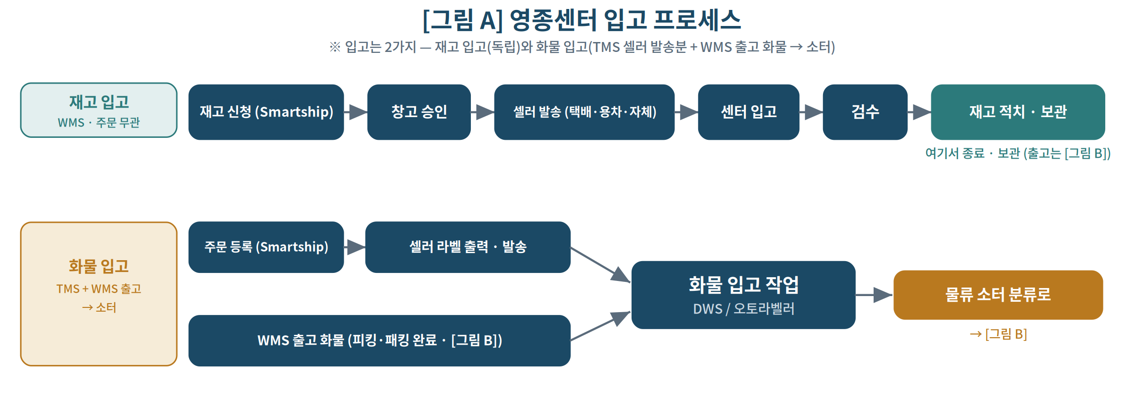
[그림 A] 영종센터 입고 프로세스 (재고 입고 = 독립 / 화물 입고 = TMS + WMS 출고 → 소터)

4.1 재고 입고 (WMS 재고형 · 주문 무관)
목적: 셀러 재고를 정확히 입고·검수하여 재고로 적치·보관한다. 담당: 입고 리더·작업자·재고 관리자.
- 셀러가 Smartship에서 재고 신청(상품·수량·입고 예정).
- 창고에서 신청 검토 후 승인(입고 슬롯 배정).
- 셀러가 물품 발송(택배·용차·자체 발송).
- 센터 입고 라인으로 물품 접수(발주/신청 대조).
- 검수: 품목·수량·상태·유통기한 확인(불일치 시 사유 코드·보류).
- 재고 적치: 시스템 추천 로케이션으로 적치 후 재고 반영(여기서 종료·보관).
통제: 발주·신청 대조, 스캔 검수, 로케이션 확정 스캔. 예외: 수량·품질 불일치 시 보류·반품 처리.

4.2 화물 입고 (TMS 셀러 발송분 + WMS 출고 화물)
목적: 소터로 넘어갈 화물을 접수·측정·라벨 처리하여 분류 준비한다. 담당: 입고 리더·작업자.
- TMS 셀러 발송분: Smartship에서 셀러가 주문 확인 → 라벨 출력·발송 → 센터 도착.
- WMS 출고 화물: 재고 출고 프로세스([그림 B])에서 피킹·패킹·출고 완료된 화물.
- 도착·완료 화물을 화물 입고 작업 라인으로 접수.
- DWS 라인: 사이즈·무게 측정 및 접수 확인 / 오토라벨러 라인: 라벨 부착·검증.
- 접수 완료분을 물류 소터로 이송.
통제: 화물 스캔·측정값 확인. 예외: 라벨 미부착·훼손은 오토라벨러 라인 재라벨, 이상치 별도 확인.

4.3 입고 유의사항
- 재고 입고와 화물 입고는 별개 프로세스이므로, 재고 입고분(적치 대상)과 화물 입고분(소터 대상)을 구분 스캔한다.
- 재고 입고는 고객 주문과 무관하며, 적치된 재고는 이후 주문 발생 시 별도의 출고 프로세스([그림 B])로 처리된다.
- 라벨 미부착·훼손 물품은 오토라벨러 라인에서 재라벨 처리한다.
- 사이즈·무게 이상치는 별도 확인 후 진행한다.

4.4 입고 검수 기준
점검 항목 | 기준
품목·수량 | 발주/신청 대비 일치
외관 | 파손·눌림·오염·누액 없음
유통기한 | 화장품·식품 기한 잔여 확인
라벨(화물) | 라벨 부착·판독 가능

5. WMS 출고 운영 (재고형)
적치·보관된 재고는 주문 발생 시 출하지시에 따라 피킹·검수·패킹·출고되어 화물 입고 작업을 거쳐 물류 소터로 이송된다.
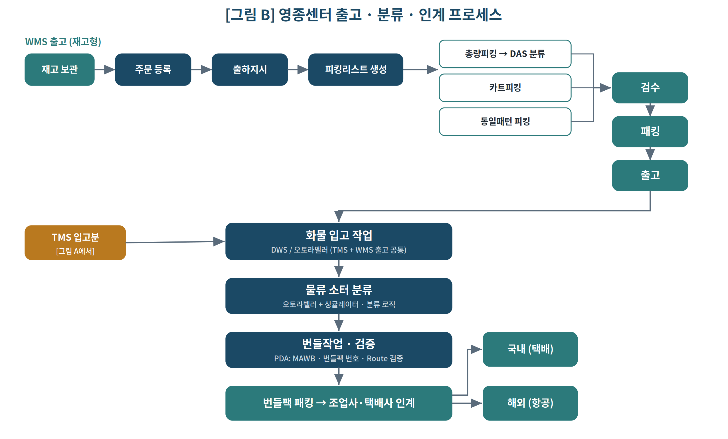
[그림 B] 영종센터 출고·분류·인계 프로세스

5.1 주문 등록 및 출하지시
- Smartship에 주문 등록(엑셀 업로드·단건 등록·Open API·플랫폼 연동).
- 주문 검증 및 재고 할당 후 SW로 출하지시 전달.
- SW에서 피킹리스트 생성(피킹 방식 결정).

5.2 피킹 방식
방식 | 설명 | 적용 | 설비
총량피킹 | 동일 SKU 총량 피킹 후 주문별 분배 | 다수 주문·소량 다품목 | DAS
카트피킹 | 카트 단위 다수 주문 동시 피킹 | 일반 혼합 주문 | PDA/카트
동일패턴 피킹 | 동일 구성 주문 묶음 피킹 | 동일 구성 반복 주문 | PTL/PDA

5.3 절차
- 피킹리스트에 따라 피킹 수행(총량은 DAS 분배, PTL·PDA 활용).
- 검수: PDA 스캔으로 SKU·수량 검증.
- 패킹: 상품 특성에 맞는 포장(화장품·실온 식품 파손·누액 주의).
- 출고 확정 후 화물 입고 작업을 거쳐 물류 소터로 이송.

5.4 오류 예방
- 스캔 검증 없는 수기 확정 금지.
- SKU·수량 불일치 시 즉시 중단하고 리더 확인.
- 파손 우려 품목은 완충·구분 포장을 적용한다.

6. 화물 입고 · 소터 분류 · 번들 작업

6.1 물류 소터 분류
- WMS 출고 화물과 TMS 셀러 발송분이 공통의 화물 입고 작업을 거쳐 물류 소터로 유입된다.
- 오토라벨러·싱귤레이터를 통해 분류 로직에 따라 화물을 자동 분류한다.
- 분류 슈트별로 목적지(국내/해외)·Route 기준 화물을 집적한다.

6.2 번들 작업 및 검증
- 분류된 화물을 모아 번들 작업 수행.
- PDA 바코드 스캔으로 MAWB·번들팩 번호·Route 검증.
- 검증 완료 후 번들팩 패킹.
- 조업사(해외 항공)·택배사(국내)로 인계.

6.3 검증 실패 처리
- MAWB·번들팩·Route 불일치 시 번들 작업을 중단하고 재검증한다.
- 반복 불일치 건은 리더가 확인 후 예외 처리하고 원인을 기록한다.

6.4 인계 관리
- 인계 시각·수량·번들팩을 확인하고 인계 확인(서명/스캔)을 남긴다.
- 해외(조업사)·국내(택배사) 별로 마감 시각을 관리하여 정시 인계율을 확보한다.

7. 자동화 설비 운영

7.1 운영 유의사항
설비 | 운영 유의사항
DAS | 총량 분배 오류 방지를 위해 지시 표시 확인 후 투입
3D Sorter / 물류 소터 | 정기 점검, 잼(jam) 발생 시 안전 정지 후 조치
PTL | 표시기 점등 상태 확인, 오점등 시 리더 보고
DWS | 측정 캘리브레이션 점검, 이상치 재측정
오토라벨러 | 라벨 재고·부착 상태 확인, 미부착 화물 재처리
PDA | 배터리·통신 상태 확인, 스캔 미인식 시 재스캔

7.2 점검
- 개장 전 일상 점검, 주간·월간 정기 점검을 시행한다(부록 B 참조).
- 이상 발견 시 사용 중지·표시 후 정비를 요청한다.

8. 검수 · 품질 관리

8.1 검수 기준
- 입고·출고·인계 전 SKU·수량·상태를 스캔 검수하고, 파손·누액·오품은 보류 처리한다.
- 화장품·실온 식품은 유통기한·용기 상태를 확인한다.

8.2 품질 및 클레임
- 오출고·오분류·클레임 발생 시 원인 분석(RCA)과 재발 방지 조치를 시행한다.
- 반복 오류 유형을 집계·공유하여 예방 조치를 표준에 반영한다.

8.3 품질 지표
지표 | 정의
검수 정확도 | 정상 검수 건 / 전체 검수 건
오출고율 | 오출고 건 / 출고 건
클레임율 | 클레임 건 / 처리 건

9. 재고 관리
- 로케이션·재고 관리 및 정기 재고 실사(순환 실사 포함)를 시행한다.
- 재고 차이 발생 시 사유 조사·조정하고 이력을 기록한다.
- 보충·적치 규칙을 표준화하여 재고 정확도를 유지한다.

10. 안전 · 보건 관리
- 설비 운행 구역과 보행 통로를 구분하고 안전 표지·속도를 준수한다.
- 소터·컨베이어 정비 시 전원 차단(LOTO) 후 작업한다.
- 비상구·소화기·통로를 상시 확보하고 적치물로 막지 않는다.
- 작업 전 안전 점검 및 개인 보호구(PPE) 착용을 의무화한다.
- 정기 안전 교육·훈련을 실시하고 이력을 관리한다.

11. 비상 및 예외 대응 (BCP)
상황 | 대응 절차 | 책임자
시스템 장애 | 수기 대체 절차 전환, 복구 후 일괄 반영 | 운영관리자
소터/설비 정지 | 안전 정지·구역 통제, 정비 요청, 우회 처리 | 분류/번들 리더
번들 검증 오류 다발 | 작업 중단, 원인 격리, 재검증 | 분류/번들 리더
물량 폭주 | 인력 증원·연장, 우선순위 재조정 | 센터장
항공 마감 임박 | 우선순위 상향, 인계 라인 집중 | 분류/번들 리더
재해/화재 | 대피 방송, 초기 대응, 119 신고, 인원 점검 | 안전 담당

12. 교육 · 5S · 개선
- 신규 인력은 프로세스·설비·안전 교육 이수 후 현장 배치한다.
- 표준 변경 시 재교육을 실시하고 이력을 관리한다.
- 5S(정리·정돈·청소·청결·습관화)로 작업장·통로·설비 주변을 상시 관리한다.
- 개선 제안·오류 사례를 수집하여 표준에 반영하는 개선 체계를 운영한다.

13. 운영 지표(KPI)
지표 | 정의(산식) | 목표(예시)
정시 인계율 | 정시 인계 건 / 인계 건 | 99% 이상
입고 리드타임 | 센터 입고~적치/이송 완료 시간 | 당일 처리
피킹 정확도 | 정확 피킹 건 / 피킹 건 | 99.9% 이상
분류 정확도 | 정확 분류 건 / 분류 건 | 99.9% 이상
번들 검증 오류율 | 불일치 건 / 번들 건 | 0.1% 이하
재고 정확도 | 실물·전산 일치 / 실사 대상 | 99.9% 이상
시간당 처리량(UPH) | 처리 단위 / 인시(man-hour) | 표준치 이상
오출고율 | 오출고 건 / 출고 건 | [○% 이하]
※ 목표치는 예시이며, 센터 실적·물량 특성에 따라 확정한다.

부록 A. 일일 운영 체크리스트
- [개장 전] 설비 점검(소터·DAS·PTL·DWS·오토라벨러·PDA), 안전 점검, 전일 미처리 건 확인.
- [재고 입고] 신청·승인·검수·적치 진척, 보류 건 확인.
- [화물 입고] TMS 발송분·WMS 출고 화물 접수 진척, 재라벨 건 확인.
- [WMS 출고] 출하지시 진척, 피킹 방식별 물량, 검수 예외 확인.
- [분류·번들] 소터 분류 정확도, MAWB·Route 검증 오류 건 점검.
- [마감] 인계 완료(해외/국내), 데이터 대사, 익일 물량·인력 계획 수립.

부록 B. 설비 점검 주기표
설비 | 일상(개장 전) | 주간 | 월간
물류 소터 | 구동·센서·슈트 확인 | 벨트·롤러 점검 | 정밀 점검·청소
DAS/PTL | 표시기 점등 확인 | 배선·표시기 점검 | 정합성 점검
DWS | 영점·측정 확인 | 캘리브레이션 확인 | 정밀 캘리브레이션
오토라벨러 | 라벨·부착 확인 | 헤드·센서 점검 | 정밀 점검
PDA | 배터리·통신 확인 | 충전 거치대 점검 | 단말 상태 점검

부록 C. 주요 양식 목록
양식 | 용도
입고 검수 기록서 | 재고/화물 입고 검수 결과 기록
재고 조정 기록서 | 재고 차이 사유·조정 기록
교대 인수인계서 | 미처리·특이사항 인계
설비 점검表 | 일상·정기 점검 기록
이상/클레임 보고서 | 오출고·오분류·클레임 원인·조치

